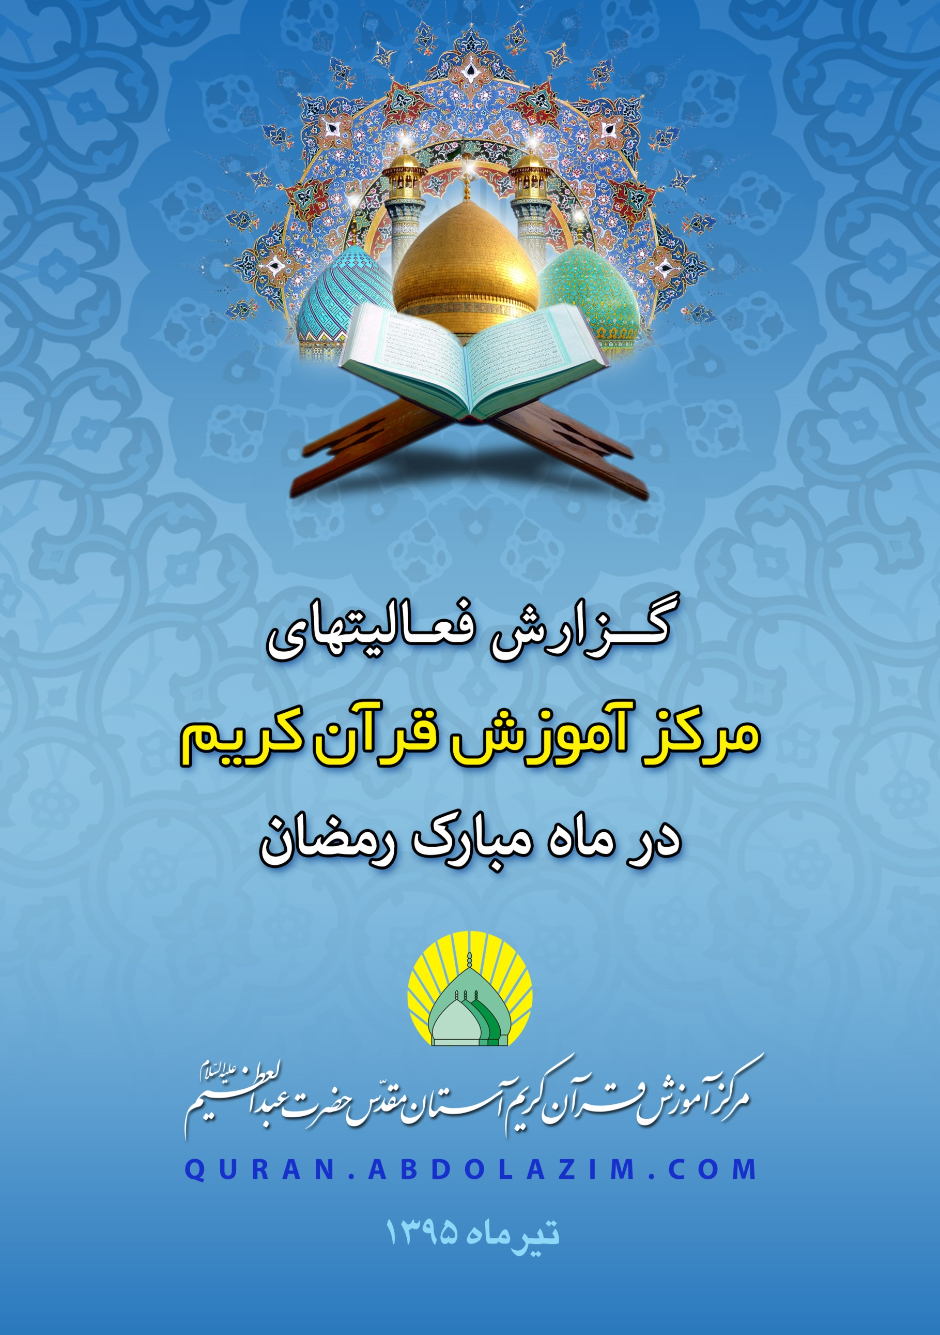

* ویژه برنامه ترتیل خوانی :
ویژه برنامه ترتیل خوانی در آستان مقدس همه روزه پس از اقامه نماز جماعت ظهر و عصر در مصلی حرم حضرت عبدالعظیم(ع) برگزار گردید ، در این ویژه برنامه هر روز 4 قاری ممتاز و بین المللی کشور عزیزمان به قرائت اجزاء قرآن کریم پرداختند و در 29 روز ماه مبارک رمضان که 30 جزء قرآن تلاوت شد 120 نفر در جایگاه تلاوت قرار گرفتند.
اسامی قاریان شرکت کننده دراین ویژه برنامه به شرح ذیل می باشد:
محمدحسین سعیدیان ، حمیدرضا احمدی وفا ، معتز آقائی ، صالح اطهری فرد ، محمدرصا پورزرگری ، احمد ابوالقاسمی ، حسن زرنوشه فراهانی ، سید جواد موسوی درچه ای ، محمد حسن موحدی ، محمد برخورداری ، علی شیرزاد ، رمضان خلیلی ، مجتبی محمد بیگی ، داود لاچینانی ، سید محمد کرمانی ، علی خشنود ، حبیب صداقت ، هادی موحد امین ، مجتبی قدبیگی ، سعید پرویزی ، مجتبی پرویزی ، مسعود نوری ، مهدی غلام نژاد ، محسن قاسمی
با توجه به اینکه مراسم جزءخوانی قرآن کریم آستان از طریق شبکه پنج سیما به طور زنده پخش میگردد ، لذا نظارت شورای عالی قرآن کریم بر قاریانی که در این مراسم به تلاوت میپردازند ضرورت مییابد.
در این راستا از اوایل ماه رجب اطلاع رسانی به قاریان ممتازی که دو شرط زیر را دارا بودند، آغاز گردید:
1- حضور حداقل ماهی یک بار در طرح ندای ملکوت
2- در امر تلاوت مجرّب باشند.
این افراد جهت شرکت در این مراسم بایستی ترتیل نیم جزء اول قرآن کریم را با صدای خود ضبط کرده و برای مرکز آموزش قرآن کریم ارسال مینمودند.
پس از دریافت فایل ضبط شده ایشان کارهای زیر نیز انجام پذیرفت:
1) ارسال فایلهای دریافت شده برای شورای عالی قرآن از طریق شبکه پنج سیما
2) پیگیری پاسخ شورای عالی قرآن نسبت به فایل های ارسال شده
3) دعوت از مرتلین مورد تایید شورا و چینش لیست مرتلین ماه مبارک رمضان
4) اطلاع رسانی نوبت های ترتیل خوانی به هر یک از مدعوین
5) ارائه لیست مرتلین ماه مبارک رمضان به تهیه کننده شبکه پنج سیما
6) حضور در زمان مراسم جزء خوانی و آماده کردن رحل ، عبا و قرآن ها
7) جابجایی یا جایگزینی نوبتها در موارد لزوم



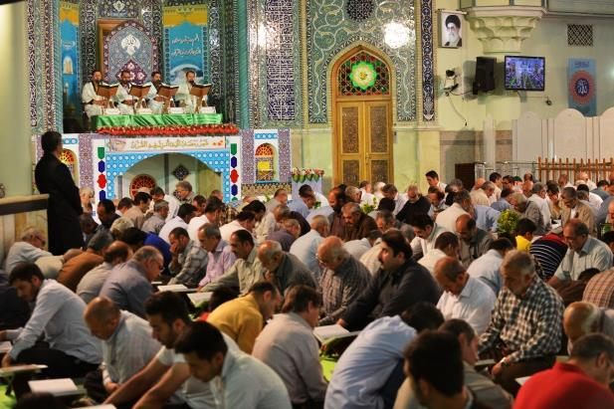
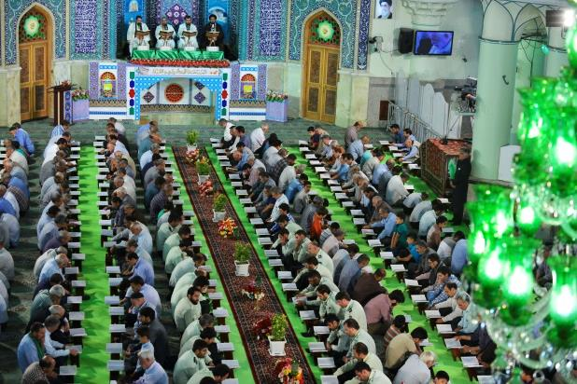

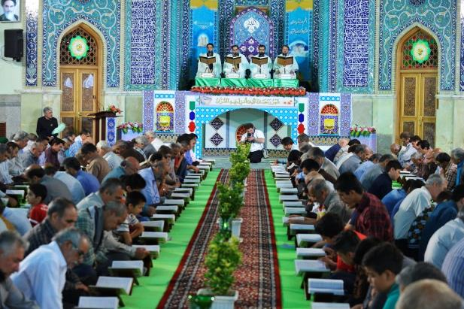
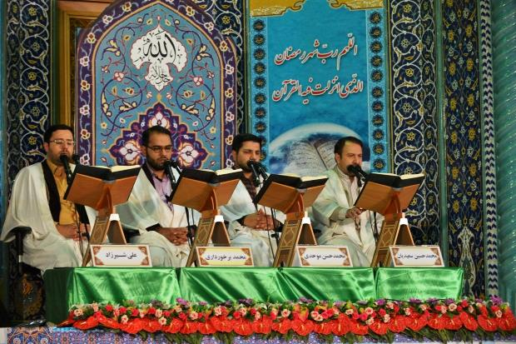

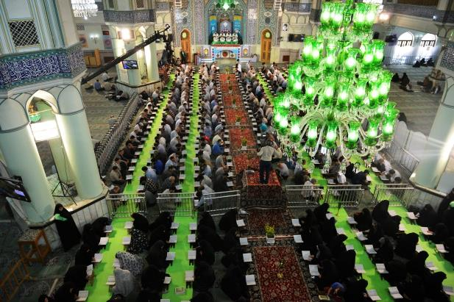
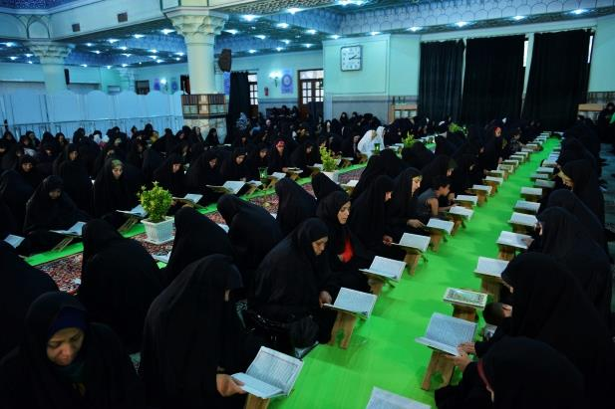

* آغاز دوره تابستان :
ثبت نام جهت دوره تابستانی 95 از 8 تا 20 خرداد ماه که تعداد 1331 نفر در کلاسهای حفظ و قرائت ثبت نام کرده اند از متقاضیان جدید شرکت در این کلاسها تست ورودی در تاریخهای 22 و 23 خردادماه بعمل آمد و کلاسبندی در تاریخهای 27 و 30 خرداد ماه با تشکیل 64 کلاس حفظ ، قرائت و تدبر و با حضور 21 استاد خواهر و 18 استاد برادر انجام شد و از تاریخ 29 خرداد ماه کلاس ها آغاز گردید.
کلاسها شامل 10 کلاس مهد ، 11 کلاس حفظ برادران، 17 کلاس حفظ خواهران ، 9 کلاس قرائت برادران و 8 کلاس قرائت خواهران می باشد.
در ذیل جدول آماری ماه مبارک رمضان تقدیم می گردد:

مجموع | برادران | خواهران | عنوان | ردیف
293 | 183 | 110 | رشته قرائت | 1
44 | 30 | 14 | قرائت تخصصی | 2
423 | 163 | 260 | رشته حفظ | 3
55 | 9 | 46 | حفظ ویژه | 4
136 | 50 | 86 | مهد | 5
125 | 95 | 30 | مفاهیم و تدبر | 6
39 | 18 | 21 | تعداد اساتید | 7
10 | - | - | تعداد کلاسهای مهد | 8
28 | 11 | 17 | تعدادکلاسهای حفظ | 9
17 | 8 | 9 | تعدادکلاسهای قرائت | 10
9 | 6 | 3 | جلسات قرآن | 11
255 | 150 | 105 | شرکت کنندگان جلسات | 12

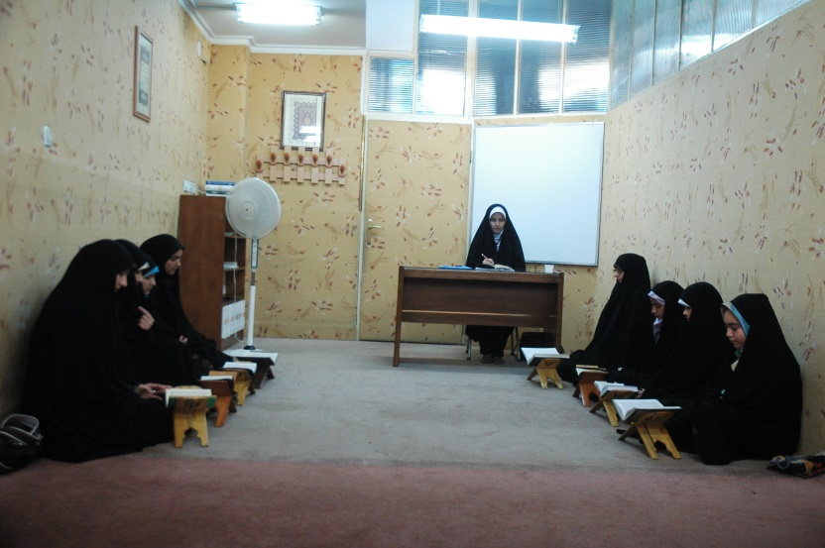
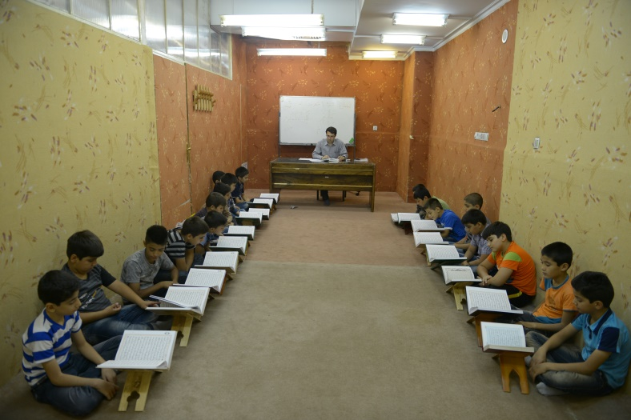
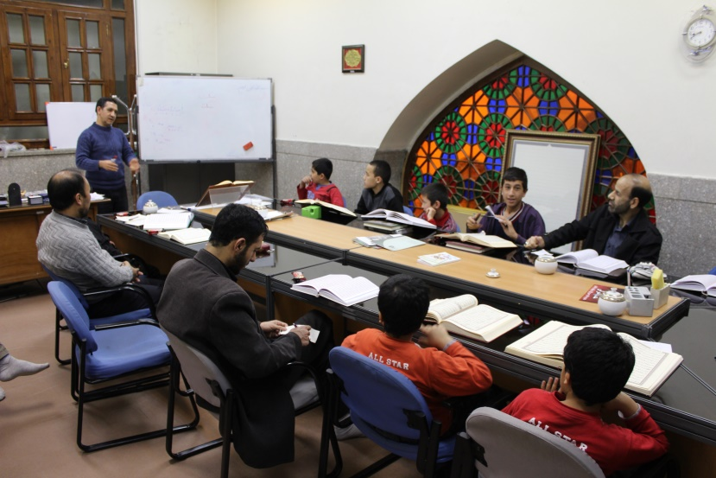
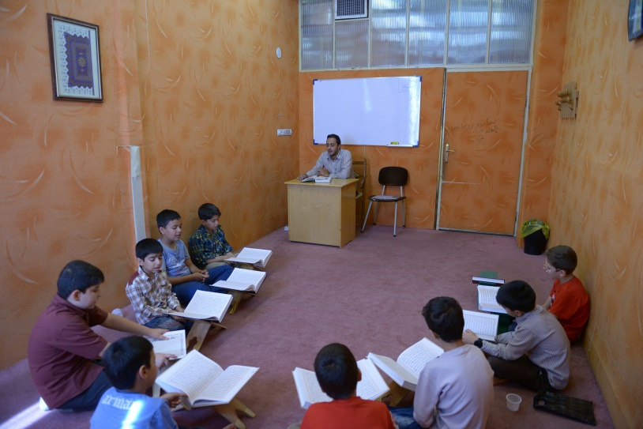

* برگزاری جلسات قرآن در مسجد جامع :
یکی دیگر از برنامه های مرکز که بحمدالله در ماه مبارک رمضان انجام شد ، برگزاری جلسات قرآن خواهران و برادران در مسجد جامع و تالار شیخ کلینی (ره) بود. در طول هفته 6 جلسه ویژه برادران و 3 جلسه ویژه خواهران که به طور میانگین هر روز 30 نفردر این جلسات پای رحل قران حاضر می شدند و در مجموع 1080 نفر در این جلسات شرکت کردند.شرکت در این جلسات برای عموم علاقمندان آزاد است.

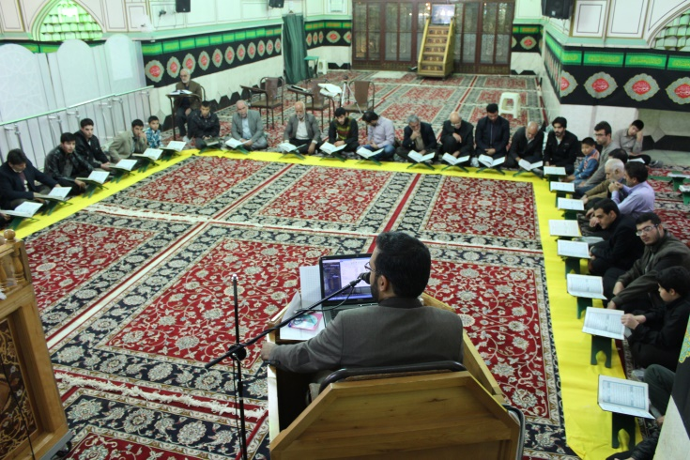

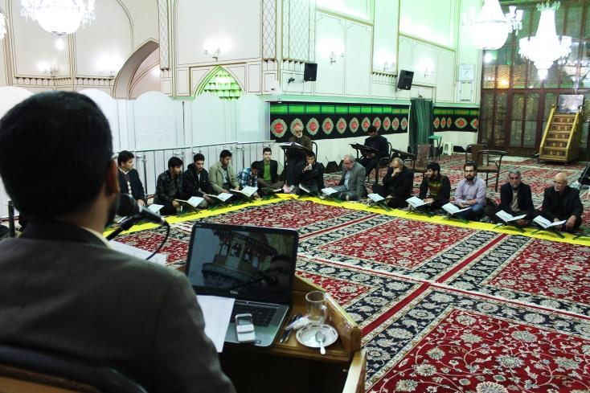

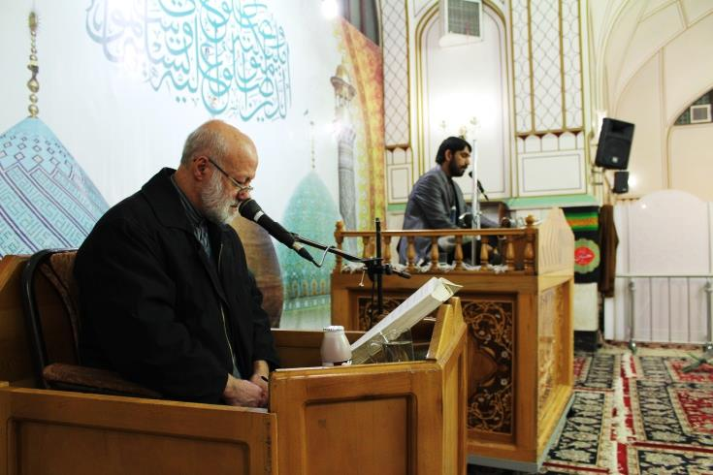

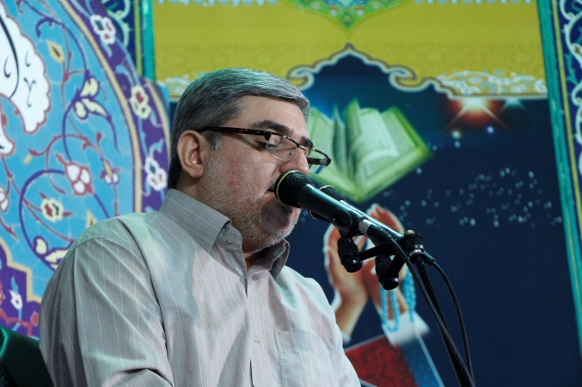
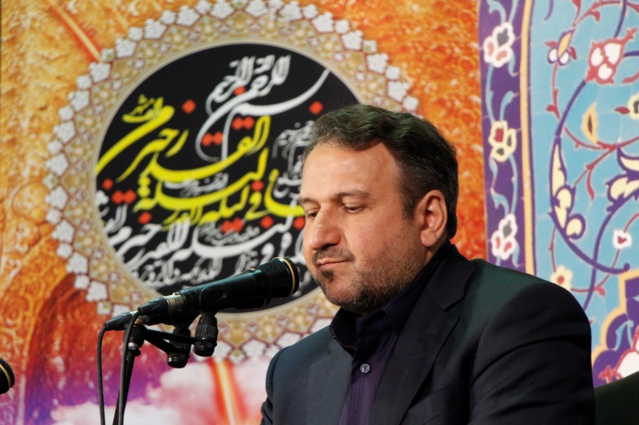
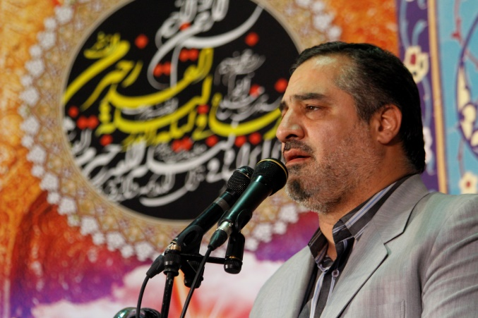
* دعوت از قاریان مراسم احیاء لیالی قدر و برنامه های آستان در ماه رمضان
در این راستا از حاج احمد ابوالقاسمی ، حاج مهدی قره شیخلو و آقای محمدحسین سعیدیان دعوت به عمل آمد و در خصوص استفاده عزیزان از پارکینگ هماهنگی های لازم صورت پذیرفت.همچنین زمان حضور عزیزان به ایشان اطلاع رسانی شد.
ضمنا تعیین قاری ، موذن و مکبر جهت ویژه برنامه ای با حضور تولیت محترم از سوی مرکز صورت گرفته است.
در دیگر برنامه های آستان در ماه مبارک رمضان نیز در این خصوص همکاری شده است.

* برگزاری کلاس های تدبر در قرآن:
توجه به تدبر در آیات الهی امری است که از سوی خداوند متعال مورد تاکید قرار گرفته است. در این خصوص چندین جلسه در مرکز آموزش قرآن برگزار و زوایای این امر بررسی شد در نهایت با همکاری اداره برنامه های فرهنگی و آموزشی و دعوت از حضرت حجت الاسلام و المسلمین اسفندیار کلاس های تدبر به صورت هفته ای یک جلسه در طبقه زیرین مسجد جامع تشکیل گردید.
این کلاس ها ویژه خواهران و برادران می باشد و تعداد 125 نفر از علاقمندان در سطوح مختلف سنی و تحصیلی و قرآنی در این کلاسها شرکت کردند. این کلاس ها تا پایان تابستان 95 نیز ادامه خواهد داشت.

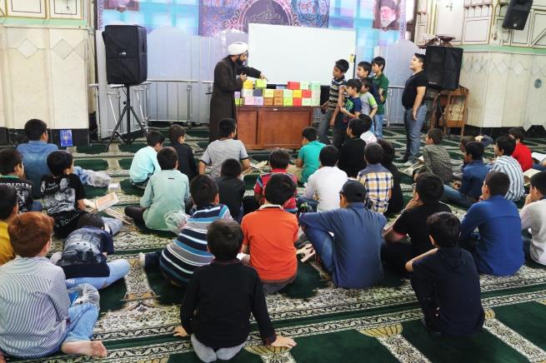
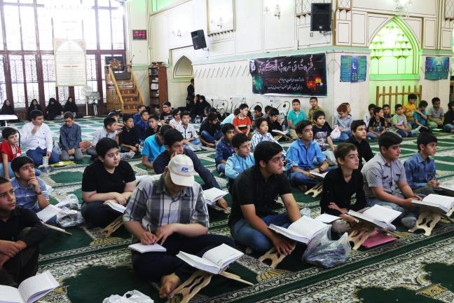

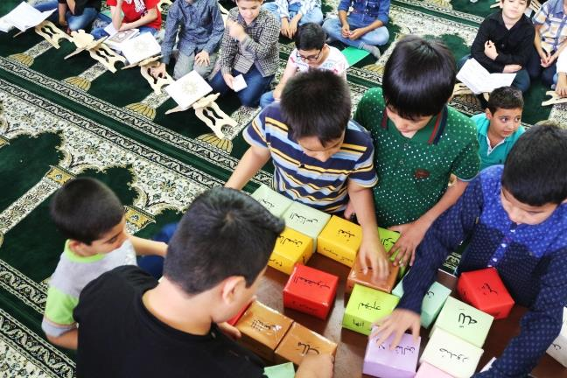

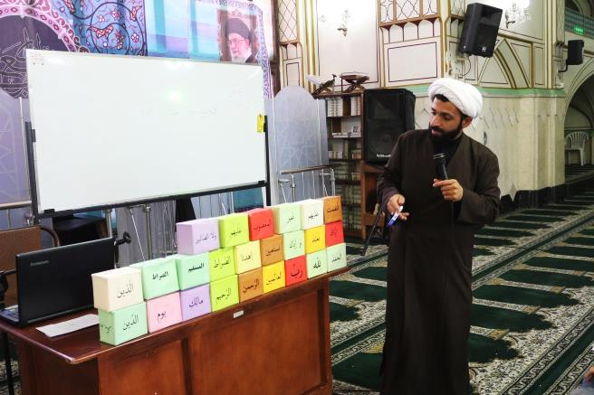
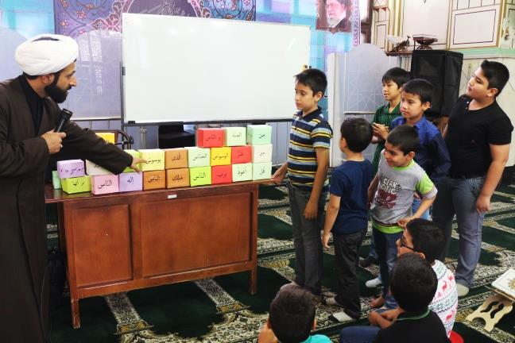

* مشارکت در برگزاری طرح نمادین کتابت قرآن کریم در روز میلاد کریم اهل بیت (ع) :
ثبت نام طرح کتابت قرآن کریم که از مصوبات شورای عالی فرهنگی آستان مقدس حضرت عبدالعظیم (ع) در ساختمان مرکز آموزش قرآن کریم توسط خادمین افتخاری صورت پذیرف
- شرکت در جلسات هماهنگی (6جلسه) و تهیه و ارائه صورتجلسه به مبادی ذی ربط و پیگیری مصوبات
- طراحی پوستر کتابت قرآن
- ثبت نام از منتقاضیان از تاریخ 1 لغایت 31 خردادماه در ساختمان مرکز آموزش قرآن و ثبت نام 460 نفر
- ارسال پیامک به ثبت نام کنندگان
- تعیین قاری جهت برنامه
این برنامه در روز میلاد کریم اهل بیت (ع) در مصلی حرم حضرت عبدالعظیم (ع) با حضور 286 نفر و در طول مدت 34 دقیقه انجام شد.

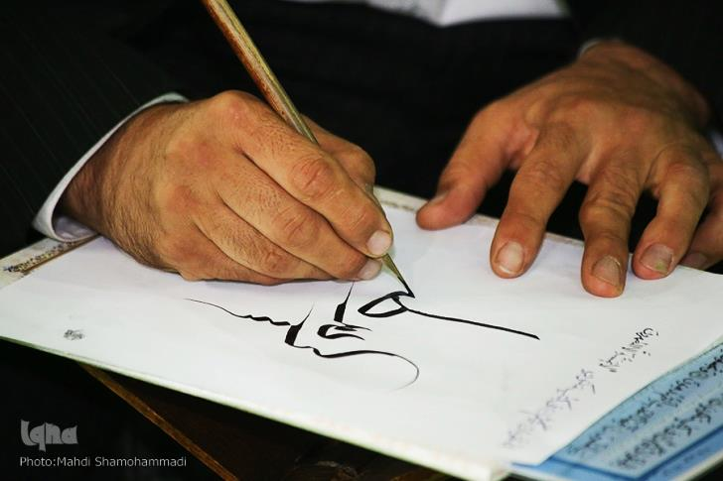
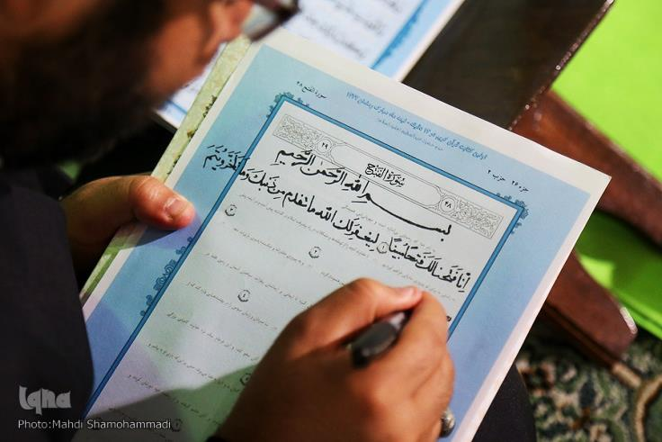

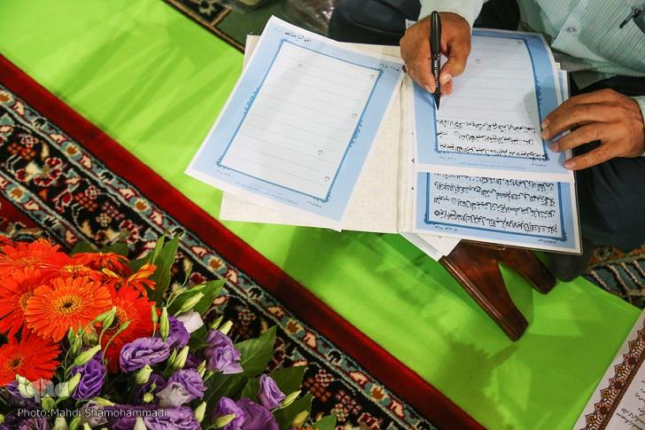
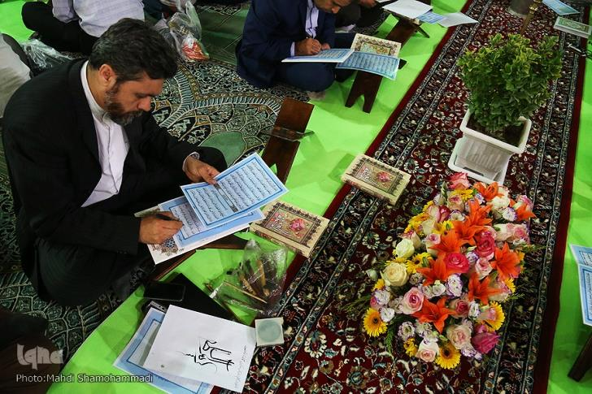

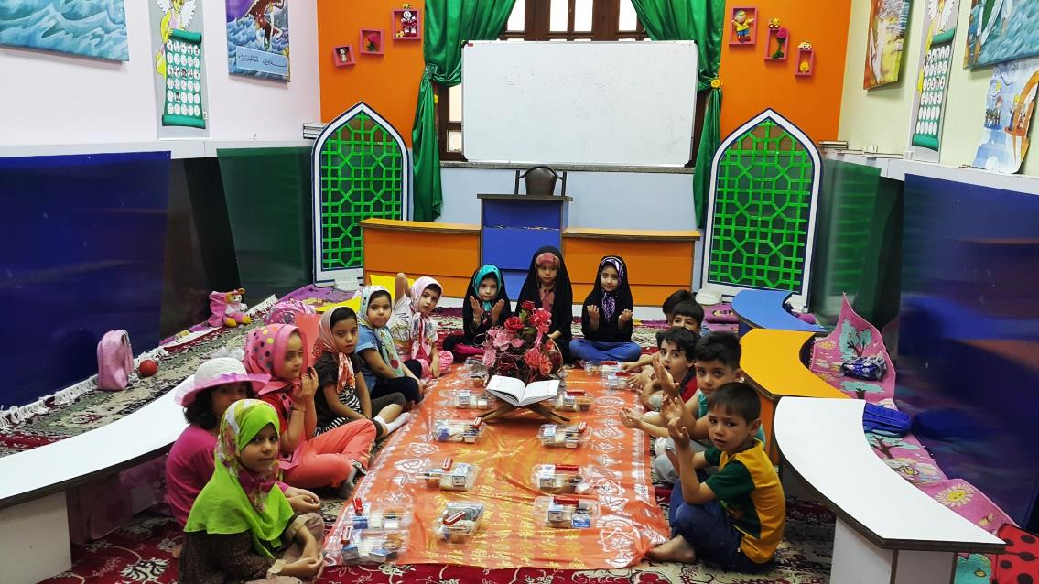
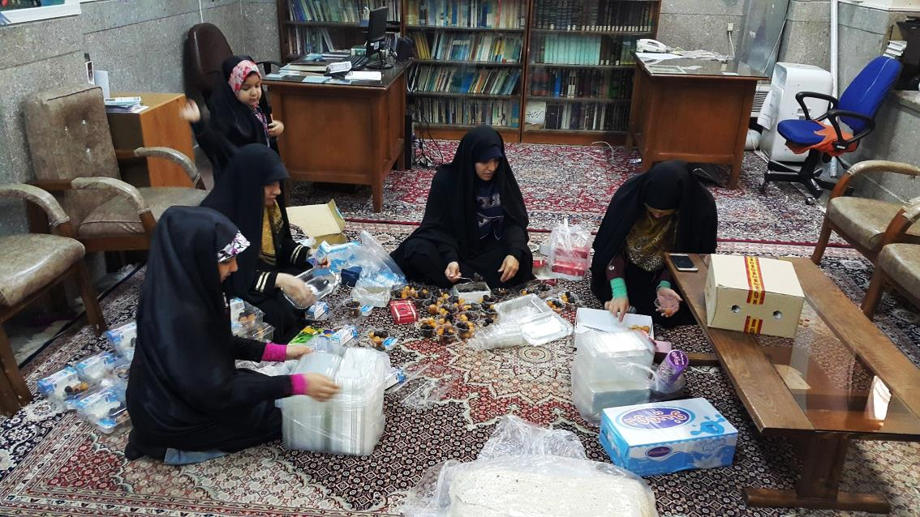
* پهن نمودن سفره های افطار نمادین برای خردسالان :
تهیه کردن بسته های افطاری و پهن نمودن سفره های افطار نمادین در کلاس های مهد و پیش دبستان و بیان برکات و فضیلت های ماه رمضان از دیگر اقدامات اداره آموزش بود. در مجموع برای 136 قرآن آموز مهد بسته های افطاری تهیه و در قالب 9 سفره افطاری به عزیزان تقدیم شد. برخی از خانواده های قرآن آموزان برای این سفره ها نذری می آوردند.
البته لازم به ذکر است در تمامی کلاس ها فضیلت های ماه مبارک رمضان توسط اساتید محترم بازگو شد.


* همکاری با اداره اوقاف و امورخیریه شهرستان ری :
برگزاری ویژه برنامه ترتیل خوانی در آستان امامزاده عبدالله(ع) که با استقبال بی نظیر مردم ولایتمدار شهرری مواجه شد یکی از فاعالیتهایی بود که در اثر همکاری آستان حضرت عبدالعظیم (ع) با اداره اوقاف و امور خیریه انجام شد.به طور میانگین در این برنامه هرروز 220 نفر شرکت می کردند و در مجموع 6600 نفر در پای رحل قرآن حاضر شدند.همه روزه در این برنامه 4 نفر از قاریان جوان ممتاز کشورمان که در مرکز آموزش قرآن آستان مقدس تربیت یافته اند به تلاوت قرآن پرداختند.
اسامی قاریان به شرح می باشد:
رضا عربی مهربانی ، مجید باقری ، سعید عبدی ، علی مستشاری راد ، محمدرضا عباسیان ، سبحان قاری ، حسین جلالی فر ، ابوالفضل اناری ، امیرحسین شریفی زاده ، رسول بخشی
بحمدالله پیرو تعامل صورت گرفته فی مابین اداره اوقاف و امور خیریه شهرستان ری وآستان حضرت عبدالعظیم (ع) ثبت نام کلاس های دارالقرآن آستان امامزاده عبدالله (ع) به تعداد 340 قرآن آموز انجام شده است همچنین در آستان شیخ صدوق (ره) نیز تعداد 160 قرآن آموز ثبت نام کرده اند.

